I.Ẩm thực đường phố

TRÀ SỮA THAN TRE 1 LÍT và MILO DẦM PUDDING TRỨNG BÉO NGẬY 750ML

-Đồng giá 30k

-Địa chỉ: Milk’s Coffee & Tea - Coffee & Tea , 47 Ngõ 31 Nguyễn Cao, Bạch Đằng , Hà Nội

Link now: [https://app.now.vn/4m2287Rg1hb](https://app.now.vn/4m2287Rg1hb?fbclid=IwAR2wEMJHVRjYLaixSr_2qt0jrm0hMpmWrrAagtnt6A2RVrtbEDVI-91EUEA)

Góc review:

Nay mới cập nhập thêm trà sữa than tre thơm đậm vị trà lắm nha, ngọt nhẹ vừa thanh thanh kết hợp cùng với bùi bùi của than tre có pudding than tre mềm tan luôn.

Milo dầm pudding trứng đúng đỉnh luôn: một cốc full topping có trân châu đen, milo, bỏng, oreo, pudding trứng mềm béo ngậy vàng ươm.

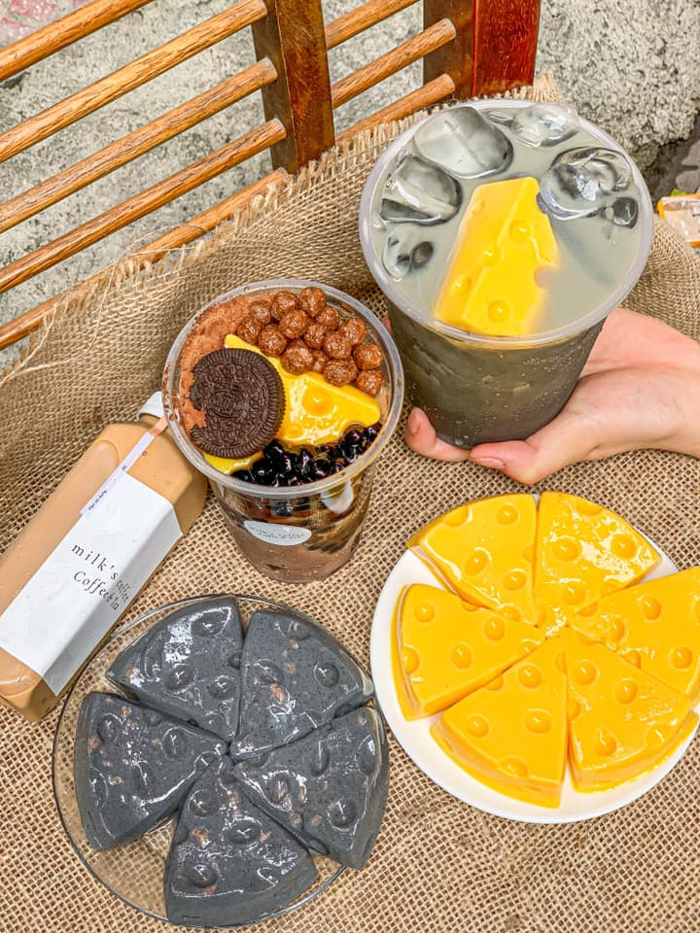

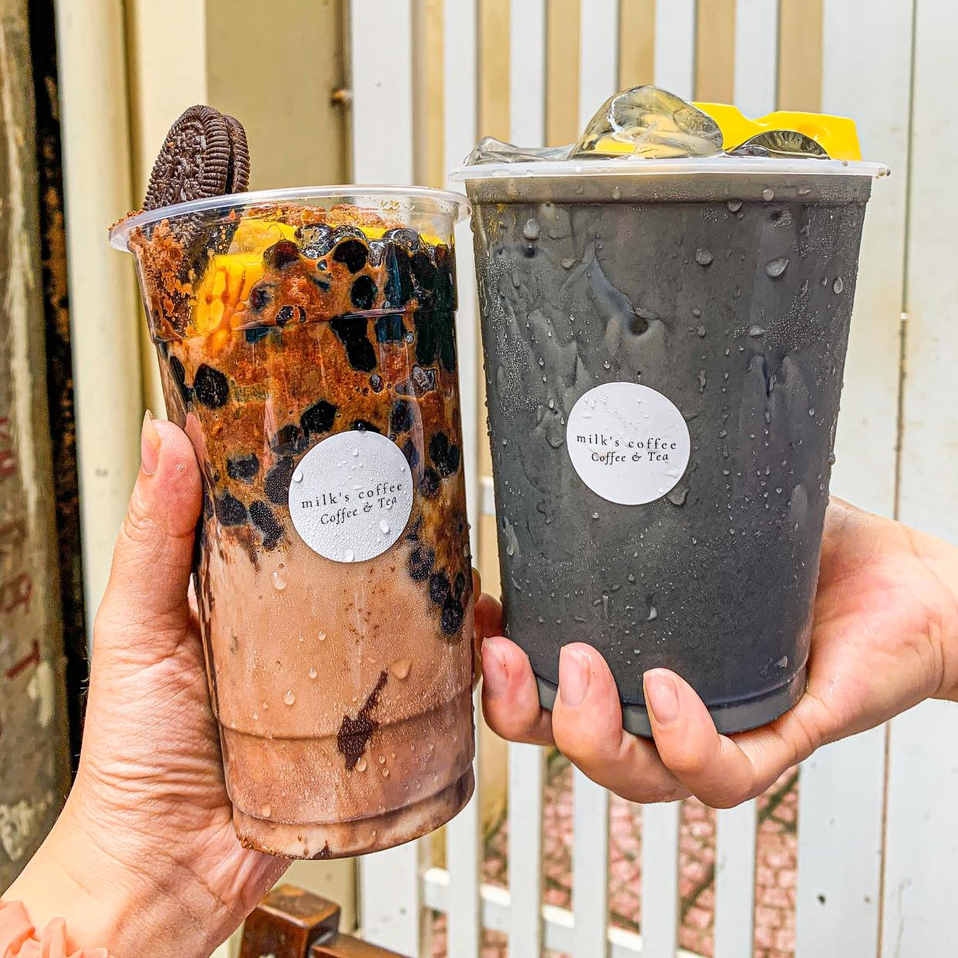

2.BÁNH MÌ BƠ TỎI SỐT TRỨNG MUỐI/ PHÔ MAI TO BỰ

Price:79k/cái

Ôi quán bánh tủ của mình ra món mới vừa ngon lại vừa rẻ các bạn ơi. Mỗi lần thèm ăn bánh là lúc nào bọn mình cũng đặt quán này thôi, chắc ko xa lạ với các bạn nữa rồi nhỉ.

Bánh mì to bự luôn, cốt bánh mềm thơm vì luôn là bánh tươi trong ngày. Quét lên trên là lớp sốt bơ tỏi thơm lừng

Mỗi miếng bánh mì là một lớp sốt béo ngậy của của phô mai, mặn mặn ngọt ngọt nhưng không bị ngán, 1 mình ăn hết vèo nửa cái luôn. Quả sốt trứng muối thì phải nói bùi hết sảy luôn, sốt tràn bờ đê, ngập trong sốt dành cho các bạn thích sự béo bùi như mình .

Các bạn nên order bánh trước 30p để tiệm chuẩn bị một cách tốt nhất.

Khung giờ đặt bánh : 10h00 - 20h00

Sđt : 0878.42.5555

Địa chỉ : The20s Bakery, 8/326 Nghi Tàm, Tây Hồ, Hà Nội

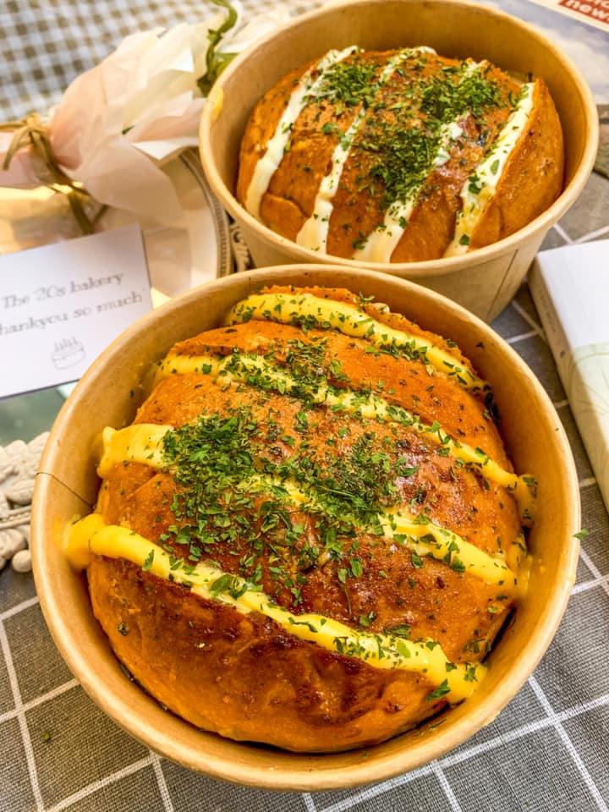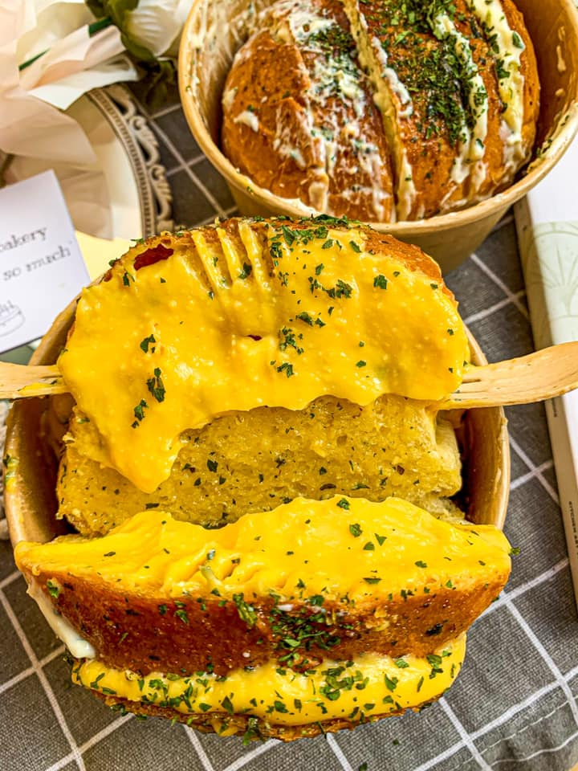

3. Nhìn chung mấy món mình gọi đều ngon, hợp cho team “xôi thịt”, giá không cao cũng không rẻ:

- Salad

- Must try khoai tây chiên sốt bò bằm phomai bỏ lò

- Sườn nướng tảng mềm, róc xương, quyện sốt bbq đậm đà

- Mỳ gà chiên kiểu pizza, khuyến cáo món này béo ngậy lắm nhé

Burger ở đây cũng chất lượng 👍

Địa chỉ: S&L Dinner - 109 Hoàng Cầu, Đống Đa, Hà Nội

Giá tầm: 250k/người

Giờ mở của: 11am-10pm

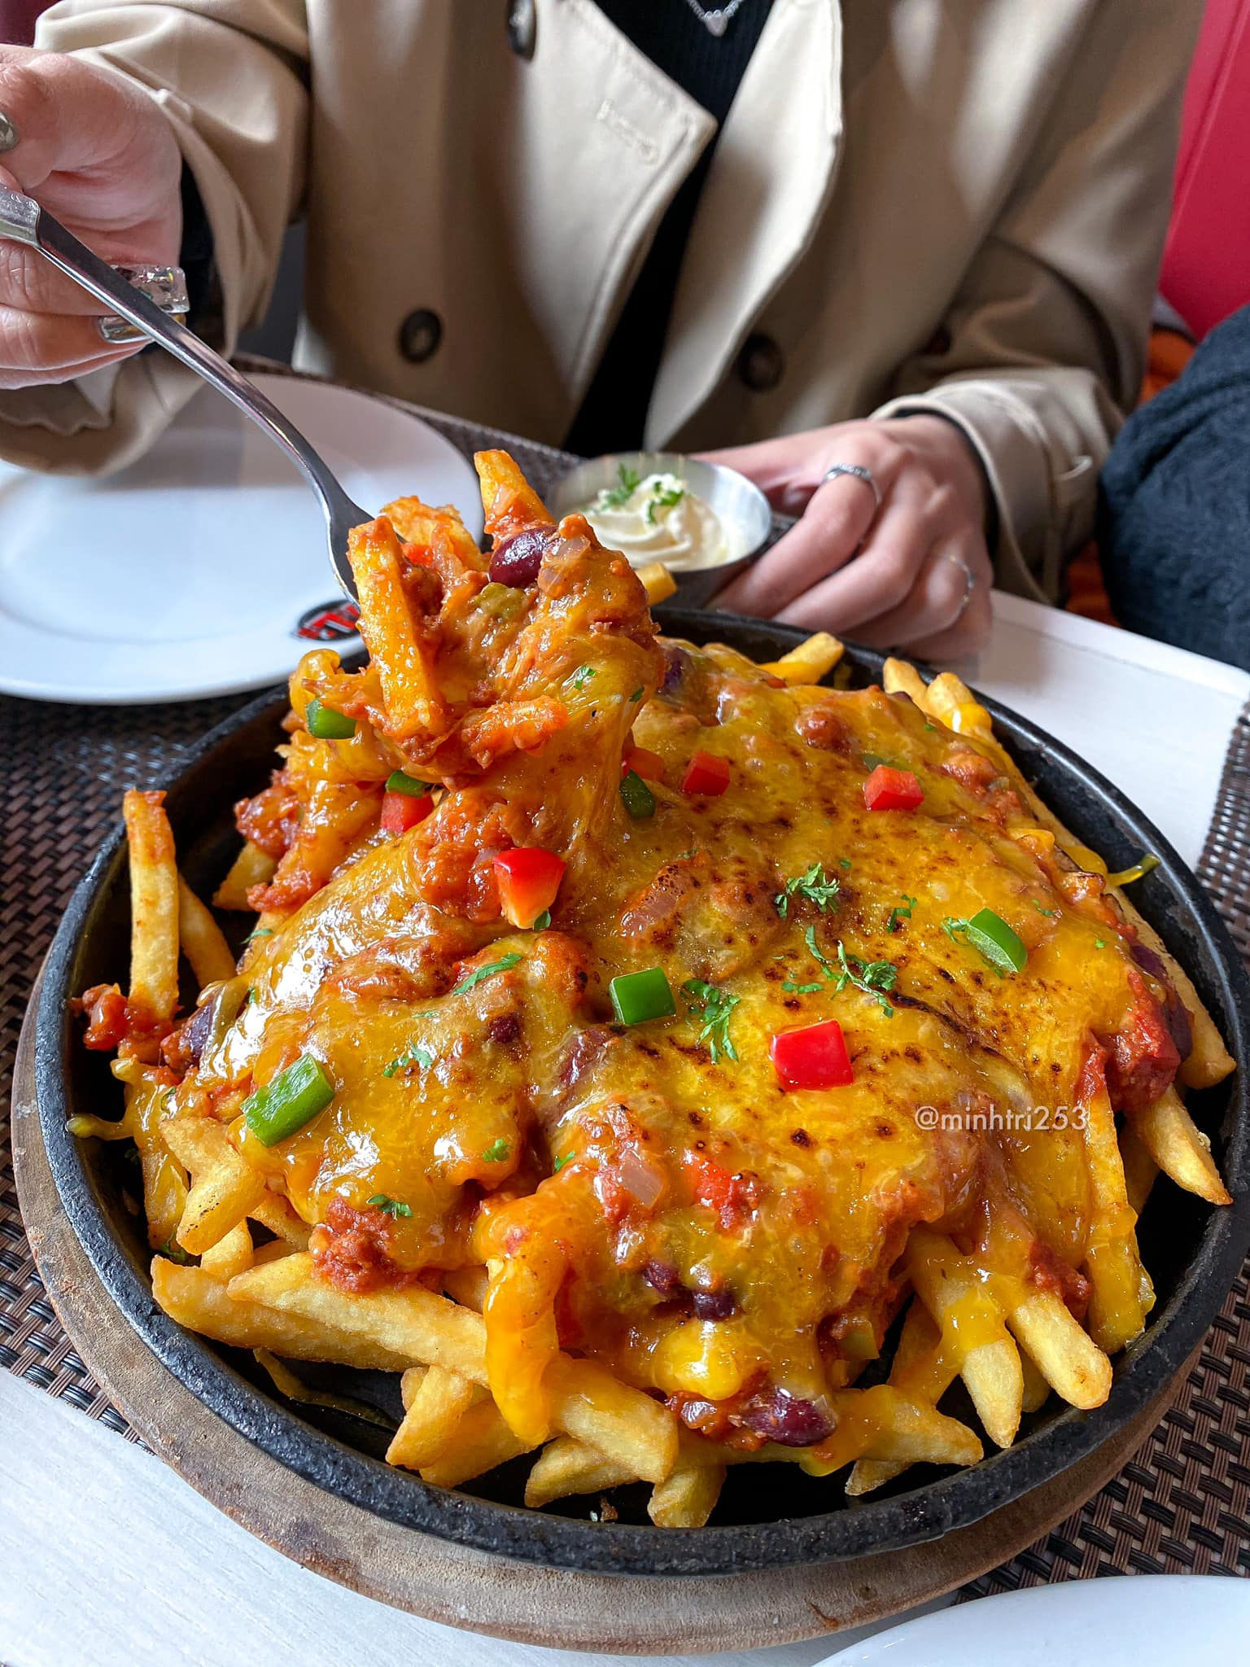

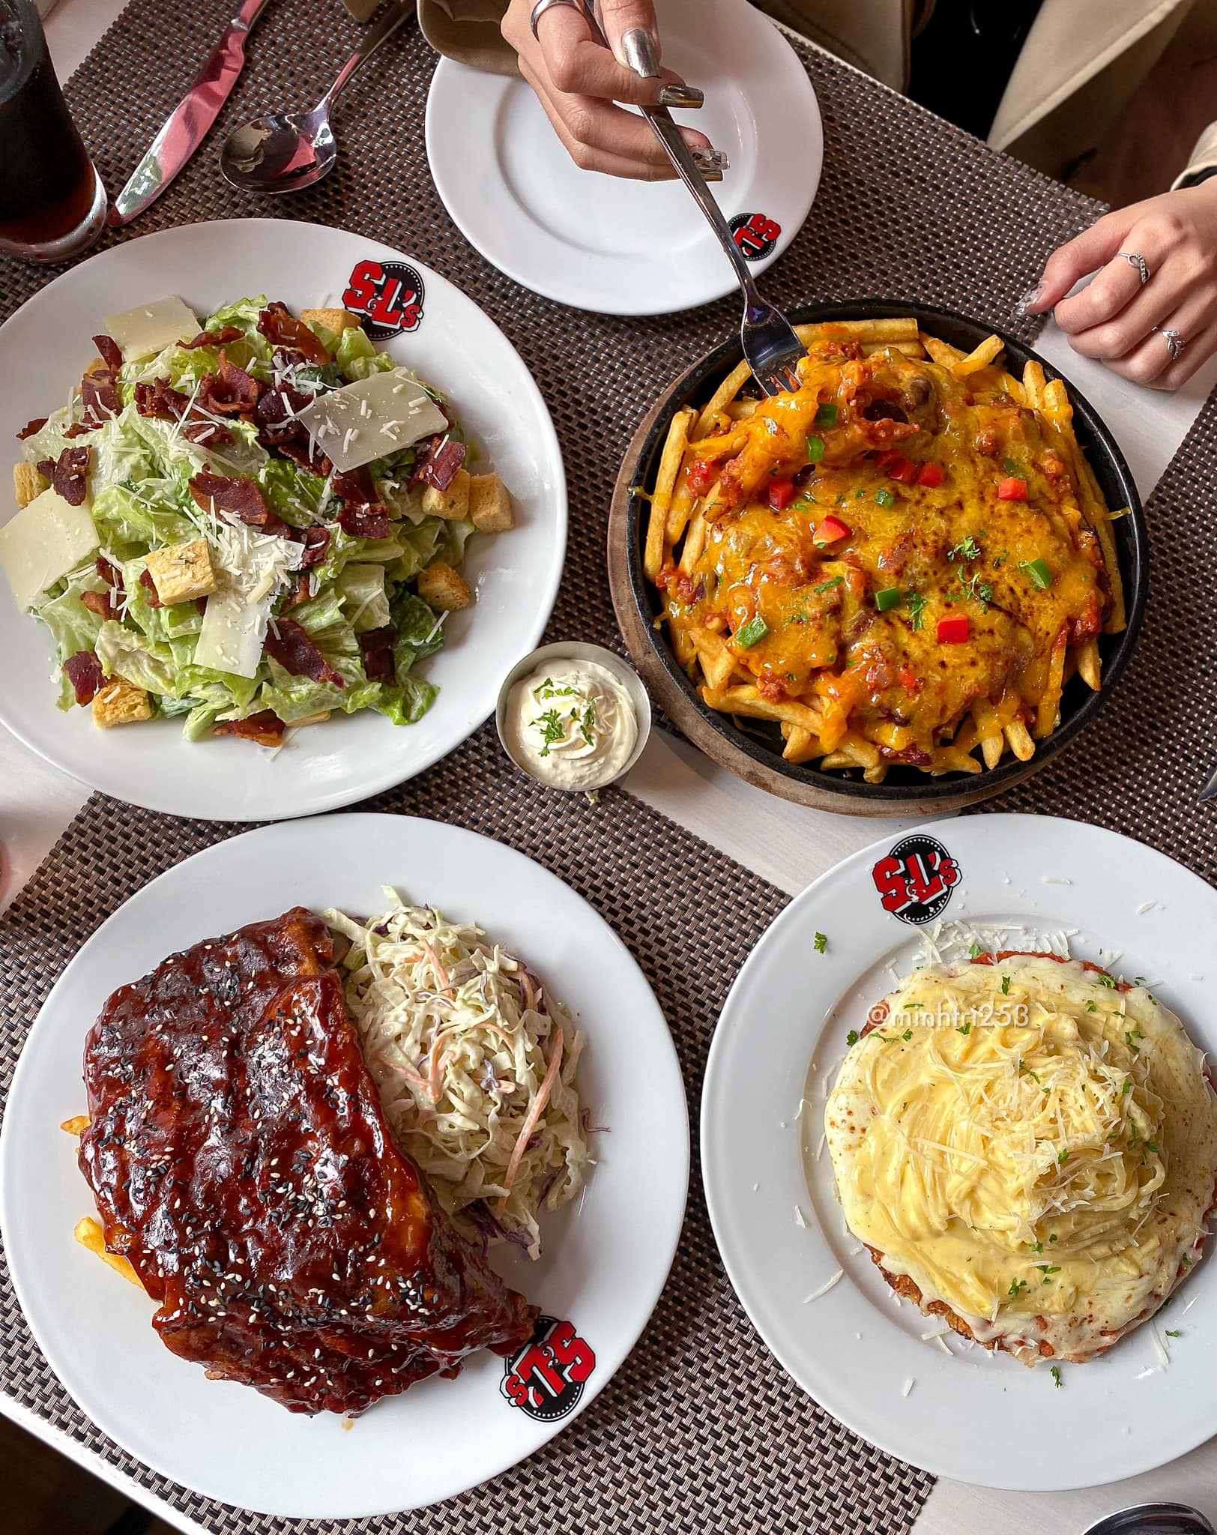

4.Mẹt BÚN ĐẬU dồi sụn full topping 35k ⁉️

Mẹt bún đầy đặn như hình mà có 35k/suất thôi mới xỉu nha. Phần đầy đủ sẽ có thịt chân giò luộc, chả cốm, dồi sụn, đậu rán.

Đậu ở đây chuẩn đậu mơ tự làm, được làm từ trứng nên thơm béo hơn hẳn. Dồi sụn khá lạ nhai giòn giòn cũng hay. Mắm tôm đậm vị nên mình phải xin quán thêm chút đường nữa. Với giá thành mình thấy chất lượng okiiii.

Mình đi được giảm còn 35k/suất, hình như khuyến mãi tới hết tháng 7. Mà bình thường cũng tầm 40k/suất này thui. Trên hình là suất 2 người nhaa

Địa chỉ: 18 ngõ 154 Đình Thôn

PRICE: 35k /Suất

Now: [http://www.now.vn/.../com-ngon-minchi-com-van-phong-mon...](http://www.now.vn/ha-noi/com-ngon-minchi-com-van-phong-mon-an-viet-nam-nhat-ban-dinh-thon.yezqkm?fbclid=IwAR1zGZ3QDywis7sS9g-Zl_rKFn7g6km17NgAkJmyccM1DuAODCpI1XOO6MU)

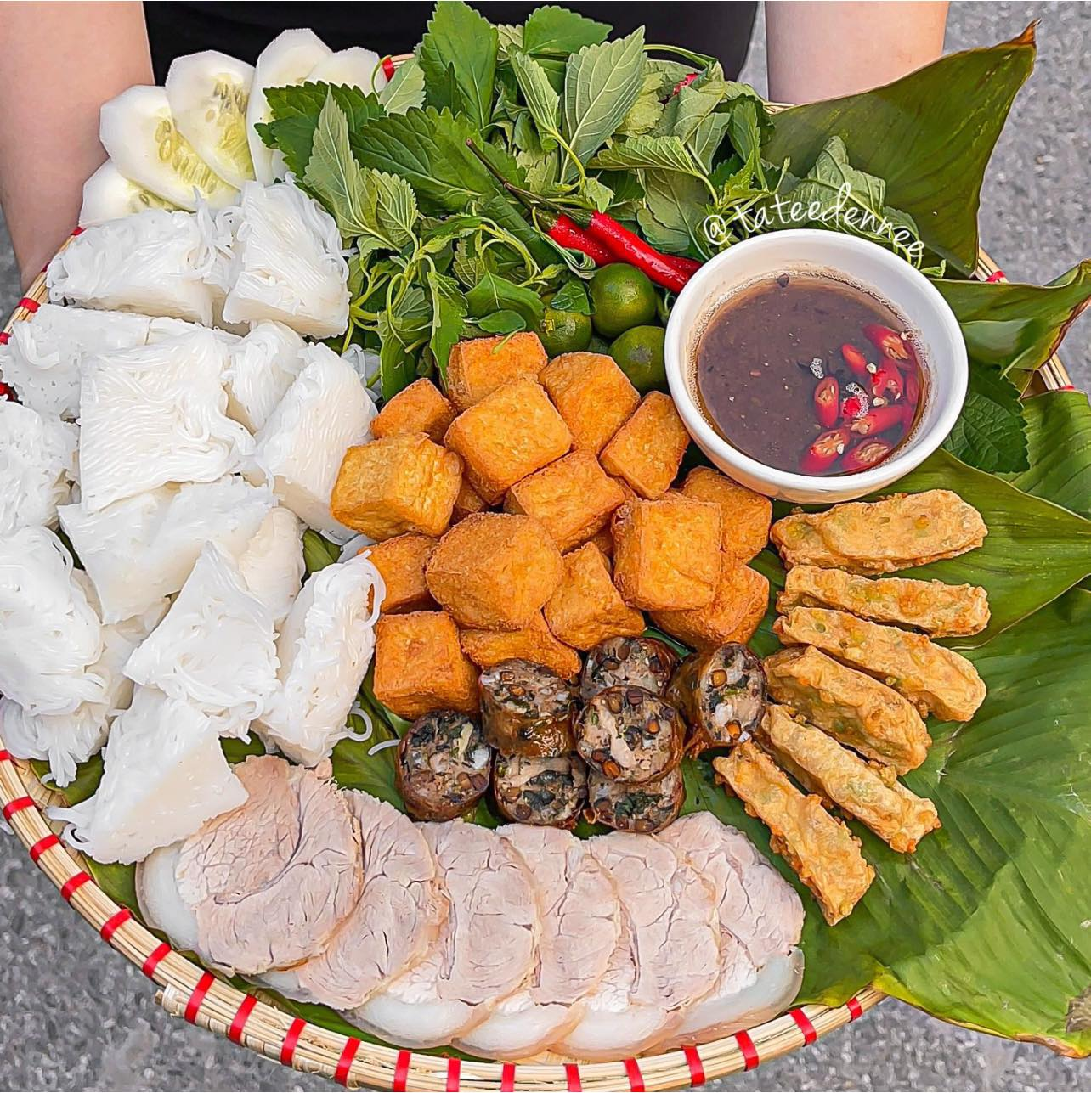

5.GÓC CHÁO SƯỜN SỤN 35K FULL TOPPING

Bột sánh mịn, bát cháo nóng hổi kiểu cháo em bé ai cụng ăn được ạ. Một bát cháo sườn sụn đầy đủ là 35 k đầy ú ụ các tọp ping: ruốc thịt, thịt băm, rõ gọi sườn sụn lúc đầu không thấy sườn sụn đâu hó ra bác bán cho xuống cuối cùng để cho nóng, sụn mềm con niềng răng cũng ăn phằng phằng, quẩy giòn nhìu mà không bị hôi, có ruốc nấm nữa lạ lạ thơm thơm, ai không ăn được ruốc nấm có thể gọi cháo khác cũng từ 20-25-30k tuỳ vào topping mình gọi nha. Nói chung cao nhất là 35k thôi ạ ngay chỗ phố đèn lồng ý ạ quá ổn áp mà đầy đủ 🤣xong xuôi thêm cốc sữa đậu nành ấm cái bụng

Địa chỉ: Cháo Thắng - 71 Phùng Hưng, Hoàn Kiếm , Hà Nội

Giờ mở cửa: 7h -23h

